Impala sql 使用实例
- impala创建表：
- CREATE TABLE t_label
- (
- c_bh VARCHAR(255),
- c_labelname VARCHAR(255),
- value VARCHAR(255)) ROW FORMAT DELIMITED
- FIELDS TERMINATED BY ','
- STORED AS PARQUET;
“FIELDS TERMINATED BY ','” ： 数据文件字段分隔符
“STORED AS PARQUET”：数据文件格式，impala最优格式建议“parquet”
- impala无删除‘delete’，无更新‘update’，语句所以无法删除和更新
- Impala可以insert，但impala每条insert都会在文件系统中创建一个单独的文件，插入效率极低，经测试插入一条数据的时间大概为4秒左右。同时也会极大降低查询速度，所以在生产环境禁止使用insert操作。
- Load数据：
1.hdfs文件导入：
在hdfs中创建目录用于存放数据文件(以csv文件为例)：
创建文件目录：hdfs dfs -mkdir /student_csv
查看文件目录：hdfs dfs -ls /
上传本地数据文件到hdfs数据目录：
- hdfs dfs -copyFromLocal /home/cloudera/t_student.csv /student_csv
修改文件权限，设置为可读写：
- hdfs dfs -chmod 777 /student_csv/t_student.csv
输入命令impala-shell 进入到impala客户端界面，进行建表操作。
建立外部表：
- drop table if exists ext_studetn;
- create external table ext_student
- (
- c_bh string,
- c_name string,
- n_age string
- )
- row format delimited fields terminated by ','
- location '/student_csv/';
建立内部表:
- drop table if exists t_student;
- create table t_student
- (
- c_bh string,
- c_name string,
- n_age string
- )row format delimited fields terminated by ',';

查看ext_student是否有数据。写入内部表：
- insert overwrite table t_student select * from ext_student ;
删除外部表
- drop table ext_student ;

如何Load数据到已存在的表：
- LOAD DATA INPATH '/student_csv/t_student1.csv' INTO TABLE t_student
一切数据迁移操作都需刷新数据库才会生效：
- INVALIDATE METADATA
后无参数刷新全库，不建议使用，后加表名刷新表

- Impala查询：
  - 列转行(注意：此方法效率极低，如有其他方法替代，不建议使用此方法，另，因impala使用内存运算，要确保列转行数据小于机器内存，否则无法执行成功)：
数据：
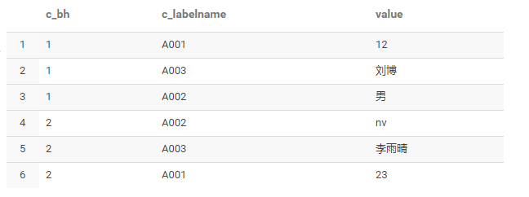
目标：
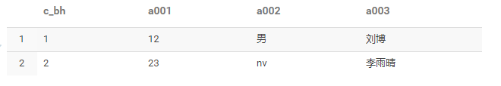
列转行示例语句：
- select
- c_bh
- ,max(case when c_labelname = 'A001' then value end) as A001
- ,max(case when c_labelname = 'A002' then value end) as A002
- ,max(case when c_labelname = 'A003' then value end) as A003
- from t_label
- group by c_bh

